Feldolgozási ötlet
Szitakötő/47.szám
”Növényi furfangok”
korosztály: 4.évf.
foglalkozás: természetbarát szakköri fogl.

- Kertészkedés- őszi munkálatok a „Ment-a-kertben”
- Kertészkedés utáni megbeszélés:
- mit vettél észre – milyen rovarokat láttál? Rovarles – melyiket láttuk a kertben?
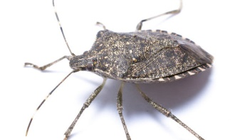
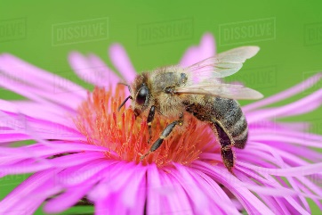

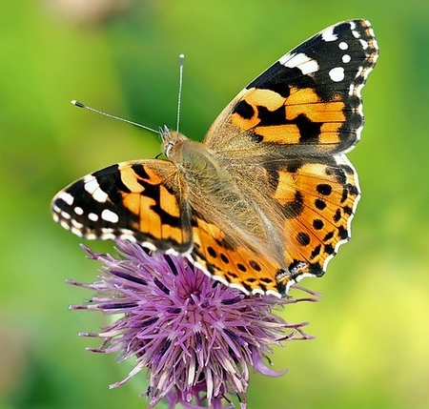
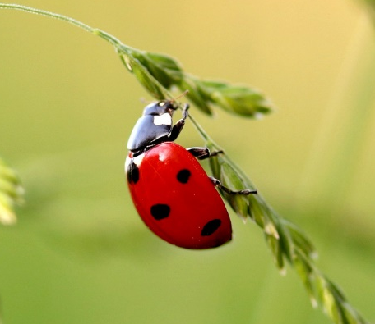

- ki milyen feladatot végzett – magszedés, komposzt rendezés, elszáradt növényszárak kiszedése, ásás...
- Te vagy a kis rovar (játék) – becsukott szemmel találd ki, milyen növényi részt tartasz a kezedben? (büdöske, hagyma, paradicsomlevél, diófa levele, levendula, menta, zsálya)
- Miért szállnak a rovarok a különböző növényekre?
- Miért kell kezet mosni?
- Hogyan védekeztünk a kártevőkkel szemben?
- Mit jelent a biogazdálkodás, a biopiac? Hol van ilyen a kerületben?
- Növényi furfangok – hangos felolvasás
- Következő évi ültetés előkészítése – mit mi mellé lehet ültetni? – táblázat segítségével vál.
- Ültetési tervrajz készítése – házi feladat. A tervek kitűzése az osztályteremben, közös egyeztetés a további munkálatokról.

